**T.C.**

**SELÇUKLU KAYMAKAMLIĞI  
Kazım Özenç Seçen Ortaokulu Müdürlüğü**

**2015-2019 STRATEJİK PLAN**

 KONYA/2015

KONYA/2011

**T.C.**

**SELÇUKLU KAYMAKAMLIĞI**

**Kazım Özenç Seçen Ortaokulu Müdürlüğü**

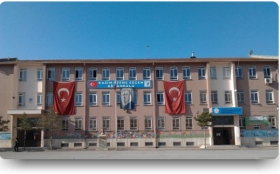

**STRATEJİK PLAN**

**2015-2019**

**KONYA/2015**

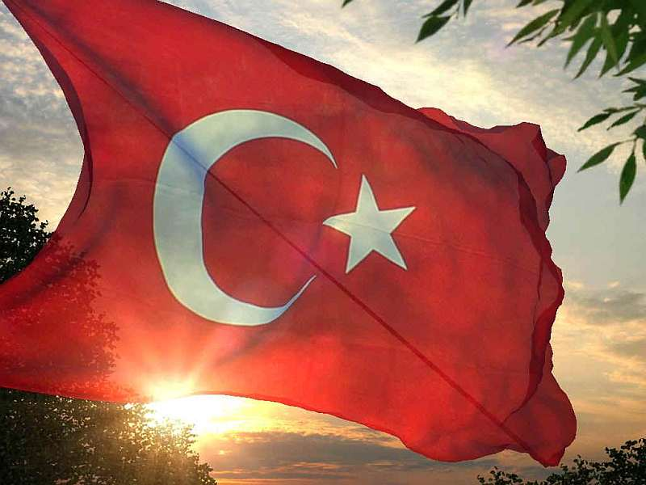

|  |  |
| --- | --- |
| İSTİKLAL MARŞI Korkma, sönmez bu şafaklarda yüzen al sancak; Sönmeden yurdumun üstünde tüten en son ocak.  O benim milletimin yıldızıdır, parlayacak;  O benimdir, o benim milletimindir ancak.   Çatma, kurban olayım, çehreni ey nazlı hilâl!  Kahraman ırkıma bir gül! Ne bu şiddet, bu celâl?  Sana olmaz dökülen kanlarımız sonra helâl...  Hakkıdır, Hakk’a tapan, milletimin istiklâl!   Ben ezelden beridir hür yaşadım, hür yaşarım.  Hangi çılgın bana zincir vuracakmış? Şaşarım!  Kükremiş sel gibiyim, bendimi çiğner, aşarım.  Yırtarım dağları, enginlere sığmam, taşarım.   Garbın afakını sarmışsa çelik zırhlı duvar,  Benim iman dolu göğsüm gibi serhaddım var.  Ulusun, korkma! Nasıl böyle bir imanı boğar,  “Medeniyet!” dediğin tek dişi kalmış canavar?   Arkadaş! Yurduma alçakları uğratma, sakın.  Siper et gövdeni, dursun bu hayâsızca akın.  Doğacaktır sana va’dettiği günler Hakk’ın...  Kim bilir, belki yarın, belki yarından da yakın. | Bastığın yerleri “toprak!” diyerek geçme, tanı:  Düşün altındaki binlerce kefensiz yatanı.  Sen şehit oğlusun, incitme, yazıktır, atanı:  Verme, dünyaları alsan da, bu cennet vatanı.   Kim bu cennet vatanın uğruna olmaz ki feda?  Şüheda fışkıracak toprağı sıksan, şüheda!  Canı, cananı, bütün varımı alsın da Huda,  Etmesin tek vatanımdan beni dünyada cüda.  Ruhumun senden, İlâhî, şudur ancak emeli:  Değmesin mabedimin göğsüne namahrem eli.  Bu ezanlar ki şahadetleri dinin temeli-  Ebedî yurdumun üstünde benim inlemeli.   O zaman vecd ile bin secde eder-varsa-taşım,  Her cerihamdan, ilâhî, boşanıp kanlı yaşım,  Fışkırır ruh-ı mücerret gibi yerden naşım;  O zaman yükselerek arşa değer belki başım.   Dalgalan sen de şafaklar gibi ey şanlı hilâl!  Olsun artık dökülen kanlarımın hepsi helâl.  Ebediyen sana yok, ırkıma yok izmihlâl:  Hakkıdır, hür yaşamış, bayrağımın hürriyet; Hakkıdır, Hakk’a tapan, milletimin istiklâl  **Mehmet Akif ERSOY** |

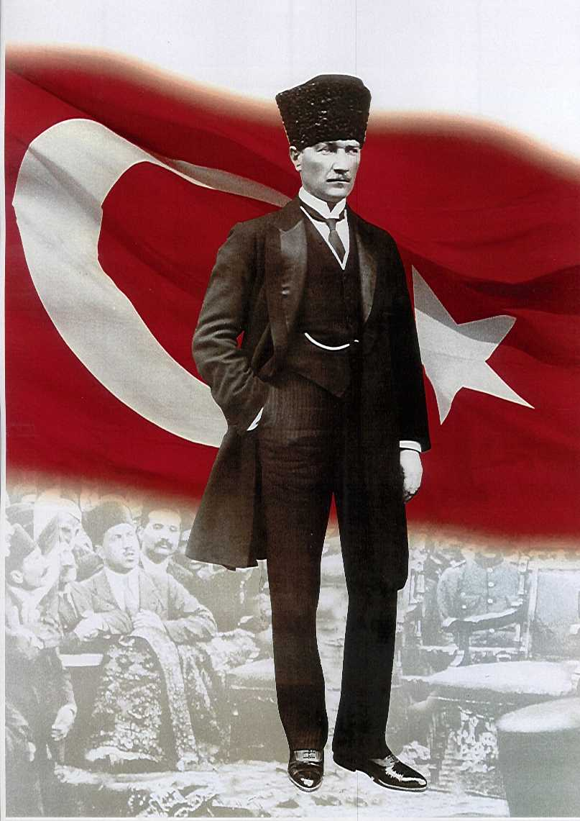

# ATATÜRK’ÜN GENÇLİĞE HİTABESİ

Ey Türk gençliği! Birinci vazifen, Türk istiklâlini, Türk cumhuriyetini, ilelebet, muhafaza ve müdafaa etmektir.

Mevcudiyetinin ve istikbalinin yegâne temeli budur. Bu temel, senin, en kıymetli hazinendir. İstikbalde dahi, seni, bu hazineden, mahrum etmek isteyecek, dâhilî ve haricî, bedhahların olacaktır. Bir gün, istiklâl ve cumhuriyeti müdafaa mecburiyetine düşersen, vazifeye atılmak için, içinde bulunacağın vaziyetin imkân ve şeraitini düşünmeyeceksin! Bu imkân ve şerait, çok nâmüsait bir mahiyette tezahür edebilir. İstiklâl ve cumhuriyetine kastedecek düşmanlar, bütün dünyada emsali görülmemiş bir galibiyetin mümessili olabilirler. Cebren ve hile ile aziz vatanın, bütün kaleleri zapt edilmiş, bütün tersanelerine girilmiş, bütün orduları dağıtılmış ve memleketin her köşesi bilfiil işgal edilmiş olabilir. Bütün bu şeraitten daha elîm ve daha vahim olmak üzere, memleketin dâhilinde, iktidara sahip olanlar gaflet ve dalâlet ve hattâ hıyanet içinde bulunabilirler. Hattâ bu iktidar sahipleri şahsî menfaatlerini, müstevlilerin siyasî emelleriyle tevhit edebilirler. Millet, fakr u zaruret içinde harap ve bîtap düşmüş olabilir.

Ey Türk istikbalinin evlâdı! İşte, bu ahval ve şerait içinde dahi, vazifen; Türk istiklâl ve cumhuriyetini kurtarmaktır! Muhtaç olduğun kudret, damarlarındaki asîl kanda, mevcuttur!

ataimza             
                                                 Mustafa Kemal ATATÜRK

# 

# KONYA İL HARİTASI

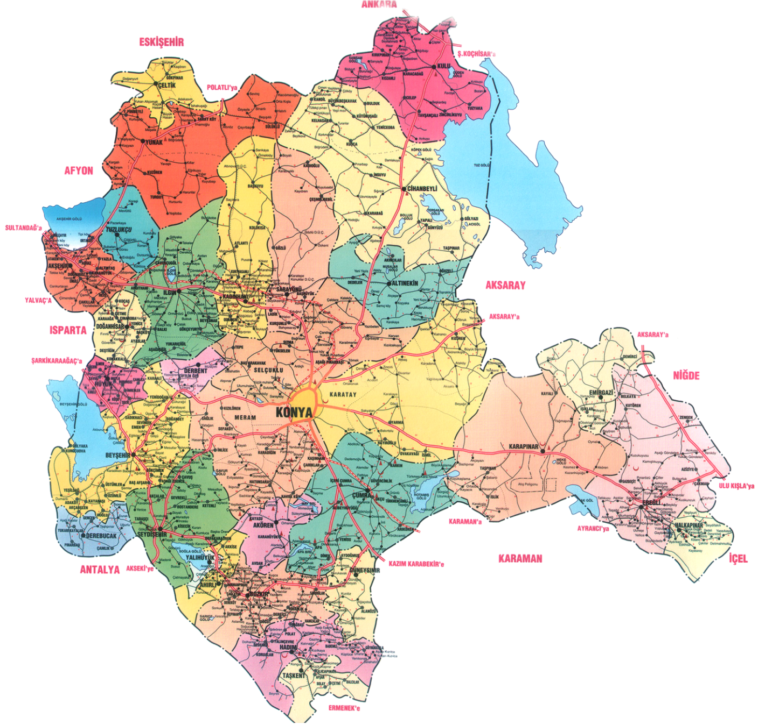

# SELÇUKLU İLÇESİ HARİTASI

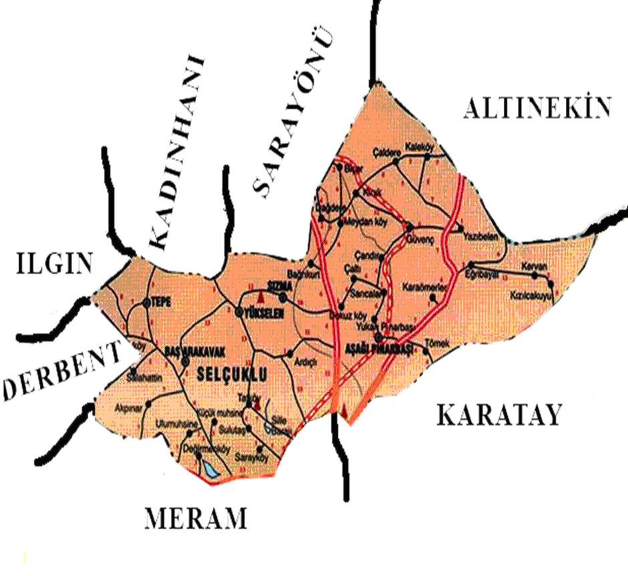

**OKUL HARİTASI**

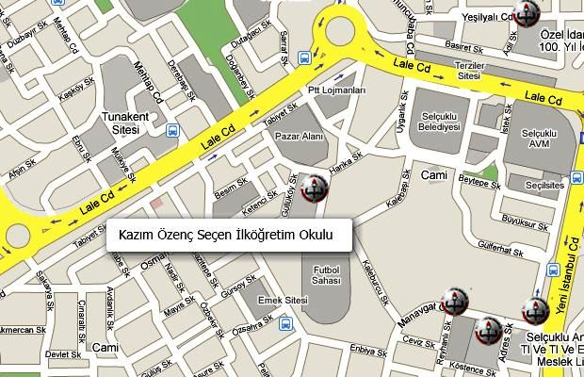

# 

# OKUL İLETİŞİM BİLGİLERİ

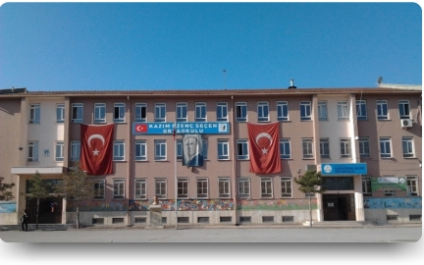

|  |  |
| --- | --- |
| **OKULUN İLETİŞİM BİLGİLERİ** | |
| **ADRESİ** | Dumlupınar mah. Güllüköy sok.No:4 SELÇUKLU KONYA |
| **TELEFON** | 3322489836 |
| **FAKS** | 3322511829 |
| **E- POSTA ADRESİ** | kazimozencsecenioo@gmail.com |
| **WEB ADRESİ** | http://kazimozencsecen.meb.k12.tr/ |

# 

# Stratejik Planlama Ekibi

|  |  |  |
| --- | --- | --- |
| **STRATEJİK PLANLAMA ÜST KURUL EKİBİ** | | |
| **S. NO** | **ADI SOYADI** | **GÖREVİ** |
| 1 | HALİL TUNA | OKUL MÜDÜRÜ |
| 2 | FİKRET BUDAK | MÜDÜR YARDIMCISI |

|  |  |  |
| --- | --- | --- |
| **STRATEJİK PLANLAMA ALT KURUL EKİBİ** | | |
| **S. NO** | **ADI SOYADI** | **GÖREVİ** |
| 1 | AYŞE KURT | MÜDÜR YARDIMCISI |
| 2 | İLKER EROL | BT REHBER ÖĞRETMENİ |
| 3 | LÜTFİYE KUZUCU | REHBER ÖĞRETMEN |
| 4 | İBRAHİM ŞİMŞEK | TÜRKÇE ÖĞRETMENİ |
| 5 | AHMET GÜLLÜ | FEN VE TEKNOLOJİ ÖĞRETMENİ |

SUNUŞ

Geleceklerini bugünden inşa edecek kurumların stratejik planlarını yapmak zorunluluğu vardır. Planlama yapılarak mali israfın önüne geçilebilir. Biz de bu amaçla yola çıkarak okulumuzun 2015-2019 stratejik planını yapmış bulunmaktayız.

Stratejik planımızı yaparken

Neredeyiz?

Nereye gitmek istiyoruz?

Gitmek istediğimiz yere nasıl ulaşabiliriz?

Başarımızı nasıl takip eder ve değerlendiririz?

Bütün bunları kapsamlı bir şekilde belli bir planlama dâhilinde çalışarak bugünkü bulunduğumuz durumun analizini yaparak çalışmaya başladık. Daha sonra Misyon ve Vizyonumuzu oluşturduktan sonra yarın için neler yapabileceğimizi planlayarak stratejik planımızı oluşturduk. Planımızda belirttiğimiz stratejik amaçlar doğrultusunda okulumuzu Konya’mızın saygın ve akademik anlamda başarılı bir kurum haline getirme azmindeyiz.

Planın hazırlanmasında emeği geçen strateji planlama ekibine ve tüm öğretmenlerimize teşekkür ederim.

Halil TUNA

Okul Müdürü

# 

# GİRİŞ

Stratejik planlama ile okulumuzun önümüzdeki yıllarını planlamak gerektiğinin ve geleceği planlamanın en iyi yolunun geçmişe ve bugüne bakmak olduğunu ve planın bu aşamasında bugün içinde bulunduğumuz şartları ve buradan yola çıkarak ulaşmak istediğimiz hedefleri belirlenmesi gerektiğinin ve bu işin zorluğunun farkındaydık. Biz okul olarak hep değişime ve gelişime açık olmayı, toplam kalite felsefesini benimsemiş bir okul olmayı seçmiştik. Bugün bu ilkeleri tekrar gözden geçirmek yeniden planlamak her şeyi sil baştan tekrar yapmak gerekiyordu ve biz de öyle yaptık. Bunu yaparken takım ruhu ve herkesin katılımını ve bu planın herkesin planı olmasını sağlamaya çalıştık. Hiçbir planın kesin olmadığı ve zamanla gelişeceğine inanarak planımızı sunuyoruz.

Saygılarımızla.

**Stratejik Planlama Ekibi**

# 

# İÇİNDEKİLER

İSTİKLAL MARŞI 3

ATATÜRK’ÜN GENÇLİĞE HİTABESİ 4

KONYA İL HARİTASI 5

SELÇUKLU İLÇESİ HARİTASI 6

OKUL İLETİŞİM BİLGİLERİ 8

Stratejik Planlama Ekibi 9

GİRİŞ……. 11

İÇİNDEKİLER 12

TABLO VE GRAFİKLER LİSTESİ 15

Tablo-14 Okulun Teknolojik Altyapısı Tablo-15 Okul Memnuniyeti Anketi Sonuçları 15

EKLER LİSTESİ 15

1.BÖLÜM STRATEJİK PLAN SÜRECİ 16

A.Planın Amacı 17

B.Planın Kapsamı 17

C.Stratejik Plan Yasal Çerçeve ve Üst Politika Belgeleri 17

D.Stratejik Planlama Süreci 19

2.BÖLÜM DURUM ANALİZİ 21

2.DURUM ANALİZİ 22

2.1.OKULUMUZUN TARİHÇESİ 22

2.3. FAALİYET ALANI – ÜRÜN HİZMET……………………………………………………………………………………………………….25

2.4.OKULUN TEŞKİLAT ŞEMASI 26

2.5. OKUL BİNA ANALİZİ 27

2.5.1.Okul Bilgi Formu 27

2.5.2.Okulun Bina ve Donanım Durumu 29

2.6.OKUL PERSONEL ANALİZİ 30

2.6.1.Okul Personel Durumu 30

2.6.2.Okulun Personel İhtiyacı 35

2.6.3. Okul Personelinin Hizmet Durumu 36

2.6.4. Okul Yardımcı Personel Durumu 36

2.6.5. Çalışanların Görev Dağılımı 37

2.6.6. Çalışanların Gönüllü Yaptıkları İşler: 38

2.7. OKULUN ÖĞRENCİ ANALİZİ 39

2.7.1. Öğrenci Sayıları 39

2.7.2.Öğretmen Başına Düşen Öğrenci Sayıları 41

2.7.3.Derslik Başına Düşen Öğrenci Sayıları 42

2.7.4.Devamsız Öğrenci ve Sınıf Tekrarı Yapan Öğrenci Sayıları 42

2.7.5.Okulun TEOG Başarısı 43

2.7.6.Okulun Akademik Başarısı 43

2.7.7.Okul Rehberlik Servisi Çalışmaları 43

2.7.8.Okul/Kurum Rehberlik Hizmetleri 45

2.8. OKUL PERFORMANS ANALİZİ 46

2.8.1. Sportif Etkinlikler 46

2.8.2.Sosyal ve Kültürel Etkinlikler 46

2.8.3.Okulun Etkinlikleri 47

2.8.4.Okul Kütüphanesi 48

2.8.5.Ödül Durumu 48

2.8.6.Okulun Mali Durumu 49

2.8.7.Okulun Teknolojik Altyapısı 51

2.8.8. Okul Memnuniyeti Sonuçları 52

2.9. PAYDAŞ ANALİZİ 52

2.10.PAYDAŞ MATRİSİ 55

2.11.ETKİ ÖNEM MATRİSİ 55

2.12.ÇEVRE ANALİZİ (PEST) 55

3.BÖLÜM GELECEĞE YÖNELİM 58

3.1.MİSYONUMUZ 59

3.2.VİZYONUMUZ 60

3.3.İLKE ve DEĞERLERİMİZ 61

3.4.TEMALAR 62

3.5.STRATEJİK AMAÇLAR 63

3.6.MALİYET TABLOSU 66

4.BÖLÜM İZLEME VE DEĞERLENDİRME 67

**TABLO VE GRAFİKLER LİSTESİ**

|  |  |  |
| --- | --- | --- |
| Tablo-1 | Okul Personel Durumu |  |
| Tablo-2 | Okulun Personel İhtiyacı |  |
| Tablo-3 | Okul Personelinin Hizmet Durumu |  |
| Tablo-4 | Okul Yardımcı Personel Durumu |  |
| Tablo-5 | Öğrenci Sayıları |  |

Tablo-6 Öğretmen Başına Düşen Öğrenci Sayıları

Tablo-7 Derslik Başına Düşen Öğrenci Sayıları

Tablo-8 Okulun SBS ve TEOG Başarısı

Tablo-9 Sportif Etkinlikler

Tablo-10 Okulun Etkinlikleri

Tablo-11 Okul Kütüphanesi Bilgileri

Tablo-12 Ödül Alan Öğrenci Sayıları

Tablo-13 Okulun Mali Durumu- Gelir Gider tablosu

# Tablo-14 Okulun Teknolojik Altyapısı Tablo-15 Okul Memnuniyeti Anketi Sonuçları

# EKLER LİSTESİ

**Ek-1 ……………................................................................................**

**Ek-2 ………….….........................................……………………………**

# 1.BÖLÜM STRATEJİK PLAN SÜRECİ

# A.Planın Amacı

|  |
| --- |
| **AMAÇ** |
| **Bu stratejik plan dokümanı, Kazım Özenç Seçen Ortaokulu’nun**  **güçlü ve zayıf yönleri ile dış çevredeki fırsat ve tehditler göz önünde bulundurularak, eğitim alanında ortaya konan kalite standartlarına ulaşmak üzere yeni stratejiler geliştirmeyi ve bu stratejileri temel alan etkinlik ve hedeflerin belirlenmesini amaçlamaktadır.** |

# B.Planın Kapsamı

|  |
| --- |
| **KAPSAM** |
| **Bu stratejik plan dokümanı, 2015-2019 yılları arasında Kazım Özenç Seçen Ortaokulu’nun stratejik amaçlarını, hedeflerini ve performans göstergelerini kapsamaktadır.** |

# C.Stratejik Plan Yasal Çerçeve ve Üst Politika Belgeleri

|  |  |
| --- | --- |
| **YASAL ÇERÇEVE VE ÜST POLİTİKA BELGELERİ** | |
| **Sıra No** | **Referans Kaynağının Adı** |
| **1** | **5018 sayılı Kamu Mali Yönetimi ve Kontrol Kanunu** |
| **2** | **Milli Eğitim Bakanlığı 2010 -2014 Stratejik Planı** |
| **3** | **Milli Eğitim Bakanlığı Genelge 2010-14** |
| **4** | **Konya İl Milli Eğitim Müdürlüğü 2010 -2014 Stratejik Planı** |
| **5** | **Selçuklu İlçe Milli Eğitim Müdürlüğü 2010-2014 Stratejik Planı** |
| **6** | **MEB Eğitimde Stratejik Planlama** |
| **7** | **DPT-Kamu Kuruluşları için Stratejik Planlama Kılavuzu** |
| **8** | **Milli Eğitim Strateji Belgesi** |
| **9** | **Milli Eğitim ile ilgili Mevzuat** |
| **10** | **Milli Eğitim Şura Kararları** |
| **11** | **TÜBİTAK Vizyon 2023 Eğitim ve İnsan Kaynakları Raporu** |

# D.Stratejik Planlama Süreci

|  |  |  |
| --- | --- | --- |
| **STRATEJİK PLANLAMA SÜRECİ** | | |
| **SIRA NO** | **TARİHİ** | **YAPILANLAR** |
| 1. | 27/03/2014  02.04.2014 | Okul Müdür Başyardımcısı Salih Çakar ve Bilişim Teknolojileri Öğretmeni İlker Erol İl Milli Eğitim Müdürlüğünün düzenlemiş olduğu Stratejik Yönetim ve Planlama eğitimine katıldılar. |

|  |  |  |
| --- | --- | --- |
| **SIRA NO** | **TARİHİ** | **YAPILANLAR** |
| 2. | 16.04.2014 | 5018 Sayılı Kanun ve ilgili yönetmelikler çerçevesinde hazırlık çalışmaları yapmak üzere Stratejik Plan Çalışma Ekibi kurulmuş, OGYE ekibi ile birlikte çalışma takvimi oluşturulmuştur. |

|  |  |  |
| --- | --- | --- |
| **SIRA NO** | **TARİHİ** | **YAPILANLAR** |
| 3. | 25.04.2014 | Stratejik planın ilk bölümü olan okulumuzun tarihçesi Stratejik Plan Çalışma Ekibi ve OGYE ekibi ile birlikte araştırılarak kaleme alınmıştır. |

|  |  |  |
| --- | --- | --- |
| **SIRA NO** | **TARİHİ** | **YAPILANLAR** |
| 4. | 03.05.2014 | Stratejik Plan Çalışma Ekibi ve OGYE ekibi DURUM ANALİZİ İÇİN okulumuzun bina, personel, öğrenci ve okul performans bilgileri için istatistik çalışması yapmış, İl Milli Eğitim Müdürlüğü ‘nün hazırlamış olduğu KONYA İLİ EĞİTİM İSTATİSTİKLERİ ile karşılaştırmıştır. |

|  |  |  |
| --- | --- | --- |
| **SIRA NO** | **TARİHİ** | **YAPILANLAR** |
| 5. | 15.05.2014 | Stratejik Plan Çalışma Ekibi ve OGYE ekibi oluşturulan tabloların GZFT ANALİZİ’nde kullanmak üzere yorumlamışlardır. Böylelikle okulumuzun Güçlü ve Zayıf yönleri, Fırsat ve Tehditleri anket sonuçları ile birleştirilerek olgunlaştırılmıştır. |
| **SIRA NO** | **TARİHİ** | **YAPILANLAR** |
| 6. | 15.09.2014 | Stratejik Plan Çalışma Ekibi ve OGYE ekibi İç ve Dış Paydaşları belirleme çalışması yapmış paydaşlarımıza MİSYON ve VİZYON ifadelerimizin belirlenmesinde katkı yapması istenmiştir. |

|  |  |  |
| --- | --- | --- |
| **SIRA NO** | **TARİHİ** | **YAPILANLAR** |
| 7. | 20/09/2014 | Stratejik Plan Çalışma Ekibi ve OGYE ekibi üst politika belgelerinde eğitim ile ilgili amaçların bir listesini çıkarmıştır. Bu listedeki eğitim hedeflerini okulumuzun ilköğretim olmasından dolayı önceliklendirmiş, Milli Eğitim Bakanlığı, Konya İl Milli Eğitim Müdürlüğü, Konya İli Özel İdaresi Stratejik Planı ile karşılaştırmıştır. Böylelikle okulumuzun amaçları ile belirtilen planlar arasında uyum sağlanmıştır. |

|  |  |  |
| --- | --- | --- |
| **SIRA NO** | **TARİHİ** | **YAPILACAKLAR** |
| 8. | 23/09/2014 | Üst Politika belgelerinde belirtilen hedefler ile OKUL BİNA; PERSONEL, ÖĞRENCİ ve PERFORMANS bilgi tabloları hedeflerimizin ortaya çıkması açısından önemli bilgiler içerdiği görülmüştür. Bu bilgiler okulumuzun İYİLEŞTİRMEYE AÇIK ALANLARI olarak kabul edilmiş, Memnuniyet Anket Analizi ile birleştirilerek bir rapor hazırlanmıştır. |

|  |  |  |
| --- | --- | --- |
| **SIRA NO** | **TARİHİ** | **YAPILACAKLAR** |
| 9. | 12/11/2014 | Bu faaliyet raporunu Stratejik Planlama ve OGYE ekibi okulumuz öğretenleri, tesadüfi örneklemle seçerek belirlediğimiz öğrenci ve velilerimiz, Okul Aile Birliği Başkanı, Mahalle Muhtarı ile okul faaliyet plan dönemi sonuna kadar oluşturulmuştur. Bu faaliyetler günün şartlarına göre ekleme ve çıkarma durumu ayrıca yıllık faaliyet raporlarında belirlenmesi uygun görülmüştür. |

|  |  |  |
| --- | --- | --- |
| **SIRA NO** | **TARİHİ** | **YAPILACAKLAR** |
| 10. | 15/04/2015 | Okul Müdür yardımcısı Ayşe KURT ve Bilişim Teknolojileri Öğretmeni İlker Erol İl Milli Eğitim Müdürlüğünün düzenlemiş olduğu Stratejik Yönetim ve Planlama eğitimine katıldılar. |

# 2.BÖLÜM DURUM ANALİZİ

# 2.DURUM ANALİZİ

# 2.1.OKULUMUZUN TARİHÇESİ

Okulumuzun arsası Beden Terbiyesi Genel Müdürlüğü mülkiyetinde olup,hayırsever vatandaşlarımızdan Kazım SEÇEN ve eşi Özenç SEÇEN tarafından, çocukları olmadığı için isimlerini yaşatmak maksadı ile 2 adet evi bağışlayarak 1989 yılında A Blok yaptırılmış tır. Bu nedenle okulumuza Kazım Özenç Seçen adı verilmiştir. İnşaatı 1989 yılının eylül ayında tamamlanmıştır.

Okulun güney cephesine 22 derslikli yeni bir bina yapılmış olup 1998-1999 yılının 2. kanaat döneminde faaliyete geçmiştir.

Her iki binada kalorifer ile ısınmaktadır. 2009 yılında doğalgaza geçilmiştir. 14 kamera ile binanın güvenliği sağlanmaktadır. B blokta binanın sığınağı mevcuttur. Acil çıkış merdiveni mevcuttur. Engelli öğrenciler için uygun okul girişi ve bina içerisinde giriş mevcuttur.

DERSLİK DURUMU: Okulumuzda 33 derslik bulunmaktadır. Ayrıca 1 Rehberlik Odası, 1 Fen Laboratuarı, 1 Bilgisayar Laboratuarı ve 1 çok amaçlı salon bulunmaktadır.

LABORATUARLAR: Yeni binamızda 1 Fen Laboratuarı, 1 Bilgisayar Laboratuarı mevcuttur.

YÖNETİM ODALARI: Yeni binada Müdür odası ve2 müdür yardımcısı odası eski binada ise bir müdür yardımcısı odası bulunmaktadır.

BAHÇE ALANININ DURUMU: Okul bahçesi 5650 m2’dir. Bahçe ihata duvarı ile çevrilidir. 3 Cephede giriş çıkış kapıları mevcuttur. Okul bahçesi asfalt olup, oyun alanları, spor sahaları vardır. Bahçenin bir kısmı yeşil alan olarak ayrılmış ve bu bölümde meyvesiz ağaçlar ile yeşillendirilmiştir. 2008 yılında yeşil alanın sulanması için damlama sulama döşenmiştir. 2008-2009 yılında okul bahçesinde trevatuar çalışması yapılmış olup duvar kenarları kaldırım taşları ile döşenmiştir. Ayrıca bahçede drenaj sistemi gözden geçirilmiş ve gerekli yerlere yeni logarlar yerleştirilmiştir. Bahçenin kontrol altında tutulması amacıyla 6 kamera ile izlenmektedir.

***2.2.MEVZUAT ANALİZİ***

|  |
| --- |
| **MEVZUAT ANALİZİ** |
| SIRA  NO MEVZUATIN ADI |
| **1 ATAMA** |
| * MEB Norm kadro yönetmeliği * MEB Öğretmenlerinin Atama ve Yer Değiştirme Yönetmeliği * MEB Eğitim Kurumları Yöneticilerinin Atama Yönetmeliği |
| **2 ÖDÜL, SİCİL VE DİSİPLİN** |
| * 657 Sayılı Devlet Memurları Kanunu * 1702 Sayılı İlk ve Orta Tedrisat Muallimlerinin Terfi ve Tecziyeleri Hakkında Kanun * Milli Eğitim Bakanlığı Disiplin Amirleri Yönetmeliği * Devlet Memurları Sicil Yönetmeliği * MEB Sicil Amirleri Yönetmeliği |
| **3 OKUL YÖNETİMİ** |
| * 1739 Sayılı Milli Eğitim Temel Kanunu * Lise ve Ortaokullar Yönetmeliği * Okul Aile Birliği Yönetmeliği (2005 tarih ve 2573 S.T.D) * MEB Eğitim Bölgeleri ve Eğitim Kurulları Yönergesi * MEB Yönetici ve Öğretmenlerinin Ders ve Ek Ders saatlerine ilişkin Yönetmelik * Taşınır Mal Yönetmeliği (31.03.2007 Tarih ve 26479 Sayılı Resmi Gazete) * Okul Kantin Yönetmeliği (2005 Tarih ve 2573 SayılıT.D) * Okul Veli İşbirliği (2002/27 nolu Genelge) * Öğrenci-Veli-Okul Sözleşmesi (2005/92 nolu Genelge) |
| **4 EĞİTİM VE ÖĞRETİM** |
| * MEB Ortaöğretim Kurumları Sınıf Geçme ve Sınav Yönetmeliği * MEB Eğitim Öğretim Çalışmalarının Planlı Yürütülmesine İlişkin Yönerge * MEB Öğrencileri Yetiştirme Kursları Yönergesi * Mili Eğitim Bakanlığı Ders Kitapları ve Eğitim Araçları Yönetmeliği * Öğrencilerin Ders Dışı Eğitim ve Öğretim Faaliyetleri Hakkında Yönetmelik * Özel Eğitim Hizmetleri Yönetmeliği |
| **5 MÜHÜR, YAZIŞMA, ARŞİV** |
| * Resmi Mühür Yönetmeliği * Resmi Yazışmalarda Uygulanacak Usul ve Esaslar Hakkında Yönetmelik * MEB Evrak Yönergesi * MEB Arşiv Hizmetleri Yönetmeliği |
| **6 REHBERLİK VE SOSYAL ETKİNLİKLER** |
| * MEB Rehberlik ve Psikolojik Danışma Hizmetleri Yönetmeliği (Mayıs 2001/2524 Sayılı T.D.) * MEB İlköğretim ve Ortaöğretim Sosyal Etkinlikler Yönetmeliği (13.01.2005/25699 Sayılı R.G.) * MEB Bayrak Törenleri Yönergesi * Okul Spor Kulüpleri Yönetmeliği * MEB Okul Kütüphaneleri Standart Yönetmeliği * Okullarda Şiddetin Önlenmesi 2006/26 nolu Genelge |
| **7 ÖĞRENCİ İŞLERİ** |
| * MEB Ortaöğretim Öğrencileri Ödül ve Disiplin Yönetmeliği (19.01.2007/26408 sayılı Resmi Gazete) * MEB Ortaöğretim Kurumları Öğrenci Nakil ve Geçiş Yönetmeliği * MEB Demokrasi Eğitimi ve Okul Meclisleri Yönetmeliği * Okul Servis Araçları Hizmet Yönetmeliği * 30.10.1983 tarih ve 18206 nolu DPY ve Bursluluk Yönetmeliği |
| **8 PERSONEL İŞLERİ** |
| * MEB Personeli İzin Yönergesi * Kamu Kurum ve Kuruluşlarında Çalışan Personelin Kılık ve Kıyafetler Yönetmeliği * Memurların Hastalık Raporlarını verecek Hekim ve Sağlık Kurulları Hakkında Yönetmelik * Devlet Memurlarının Tedavi Yardımı ve Cenaze Giderleri Yönetmeliği * MEB Personeli Görevde Yükselme ve Unvan Değişikliği Yönetmeliği * Öğretmenlik Kariyer Basamaklarında Yükselme Yönetmeliği * 4982 Sayılı Bilgi Edinme Kanunu * 3797 Milli Eğitim Bakanlığı Teşkilat ve Görevleri Hakkında Kanun |
| **9 İSİM VE TANITIM** |
| * MEB Kurum Tanıtım Yönetmeliği * Milli Eğitim Bakanlığına Bağlı Kurumlara Ait Açma, Kapatma ve Ad verme Yönetmeliği |
| **10 SİVİL SAVUNMA** |
| * 7126 Sayılı Sivil Savunma Kanunu * Daire ve Müesseseler için Sivil Savunma işleri Kılavuzu * Sabotajlara Karşı Koruma Yönetmeliği * Binaların Yangından Korunması Hakkında Yönetmelik |

**2.3. FAALİYET ALANI – ÜRÜN HİZMET**

|  |  |
| --- | --- |
| **FAALİYET ALANI ÜRÜN HİZMET** | |
| |  | | --- | | **FAALİYET ALANI 1** | | |  | | --- | | **Eğitim ve öğretim, destek** | |
| |  | | --- | | Eğitim ve öğretim | | |  | | --- | | Ortaöğretime gidebilen öğrenci yetiştirilmesi | |
| |  | | --- | | Öğretmene destek | | |  | | --- | | Öğretmenlerin mesleki yeterliğe sahip hale getirilmesi | |
| |  | | --- | | Öğrenme ortamı | | |  | | --- | | Öğrenme ortamlarında ileri teknoloji ürünleri kullanılması | |
| |  | | --- | | E-Okul | | |  | | --- | | Öğrenci işleri ve kayıtlar | |
| |  | | --- | | Öğrenciye destek | | |  | | --- | | Öğrenciye rehberlik ve maddi yardım | |
| |  | | --- | | **FAALİYET ALANI 2** | | |  | | --- | | **Yönetim/Denetim** | |
| |  | | --- | | Okul yönetimi | | |  | | --- | | Okulun çalışmalarının ve gelişiminin yönetilmesi, | |
| |  | | --- | | Eğitim yönetimi | | |  | | --- | | Eğitimle ilgili mevzuatın düzenlenmesi | |
| |  | | --- | | Öğretimin yönetimi | | |  | | --- | | Öğretimin amaçlara uygun olarak gerçekleştirilmesi | |
| |  | | --- | | Bütçe yönetimi | | |  | | --- | | Okula ayni ve nakdi kaynak bulunması ve kullanılması | |
| |  | | --- | | Denetim | | |  | | --- | | Okul çalışmalarının denetimi | |
| |  | | --- | | **FAALİYET ALANI 3** | | |  | | --- | | **Temizlik, bahçe, servis, kantin** | |
| |  | | --- | | Temizlik ve sağlık bilgisi | | |  | | --- | | Okul ve çevresinin temizliği ve sağlığa uygunluğu | |
| |  | | --- | | Okul Servisi | | |  | | --- | | Servis araçlarının düzenli hizmet vermesi | |
| |  | | --- | | Kantin | | |  | | --- | | Sağlıklı ve kaliteli kantin hizmeti | |
| |  | | --- | | **FAALİYET ALANI 4** | | |  | | --- | | **Onarım, donatım** | |
| |  | | --- | | Onarım | | |  | | --- | | Okulun onarımı için ödenek temini veya tahsisi | |
| |  | | --- | | Araç-gereç | | |  | | --- | | Okula araç-gereç temini veya tahsisi | |
| |  | | --- | | Donatım | | |  | | --- | | Okula donatım temini veya tahsisi | |  | |

# 

# *2.4.OKULUN TEŞKİLAT ŞEMASI*

OGYE

EKİBİ

MÜDÜR

OKUL AİLE BİRLİĞİ

MÜDÜR YARDIMCISI

YARDIMCI HİZMETLER PERSOELİ

SINIF ÖĞRETMENLERİ

BRANŞ ÖĞRETMENLERİ

REHBER ÖĞRETMEN

Rehber Öğret.

KOMİSYONLAR

# *2.5. OKUL BİNA ANALİZİ*

# 2.5.1.Okul Bilgi Formu

|  |  |
| --- | --- |
| **OKUL BİLGİ FORMU**  **İli : KONYA**  **İlçesi : Selçuklu**  **Okul Adı : Kazım Özenç Seçen Ortaokulu**  **OKULA İLİŞKİN GENEL BİLGİLER** | |
| Adresi | **Dumlupınar Mahallesi Güllüköy sok No:4 42100 Selçuklu/KONYA** |
| Tel. ve Faks | **0332 248 0977-0332 2483859** |
| E- Posta Adresi | [**kazimozencsecenioo@gmail.com**](mailto:kazimozencsecenioo@gmail.com) |
| Web Adresi | **kazimozencsecen.meb.k12.tr** |
| Okulun Öğretime Açıldığı Tarih | **1989** |
| Öğretim Şekli | **İkili** |
| Öğretmen Sayısı | **74** |
| Öğrenci Sayısı (2014–2015) | **1399** |
| Toplam Derslik Sayısı | **30** |
| Şube Sayısı | **50** |
| Öğretmen Başına Düşen Öğrenci Sayısı | **19** |
| Derslik Başına Düşen Öğrenci Sayısı | **29** |
| Okulun Mevcut Arsa Alanı (m²) | **7940** |
| Binaların kapladığı alan (m²) | **1240** |
| Bahçe Alanı (m²) | **6700** |
| Öğretim Bina Sayısı | **2** |
| Ek bina ihtiyacı | **Yok** |

# 2.5.2.Okulun Bina ve Donanım Durumu

|  |  |  |  |  |  |
| --- | --- | --- | --- | --- | --- |
| **OKUL/KURUMUN FİZİKİ ALTYAPISI** | | | | | |
| **Fiziki Mekan** | **Var** | **Yok** | **Adedi** | **İhtiyaç** | **Açıklama** |
| Müdür odası | **\*** |  | **1** |  |  |
| Müdür Yard. Odası | **\*** |  | **3** |  |  |
| Öğretmenler Odası | * |  | 2 |  |  |
| Ders Araç Gereç Odası | * |  | 1 |  |  |
| Kütüphane | * |  | 0 |  |  |
| Rehberlik Servisi | * |  | 1 |  |  |
| Resim Odası | * |  | 1 |  |  |
| Müzik Odası |  | * |  | 1 |  |
| Beden Eğitimi Odası | * |  |  | 1 |  |
| Çok Amaçlı Salon | * |  | 1 |  |  |
| Ev Ekonomisi Odası |  | * |  |  |  |
| İş ve Teknik Atölyesi | * |  | 1 |  |  |
| Bilgisayar laboratuarı | * |  | 1 |  |  |
| Yemekhane |  | * |  |  |  |
| Spor Salonu |  | * |  | 1 |  |
| Otopark |  | * |  |  |  |
| Spor Alanları | * |  | 1 |  |  |
| Kantin | * |  | 1 |  |  |
| Fen Bilgisi Laboratuarı | * |  | 1 |  |  |
| Arşiv | * |  | 1 |  |  |
| ………… |  |  |  |  |  |

|  |  |  |
| --- | --- | --- |
| **SOSYAL ALANLAR** | | |
| **Tesisin adı** | **Kapasitesi(Kişi Sayısı)** | **Alanı** |
| Kantin | 3 | 42 m² |
| Yemekhane | Yok |  |
| Toplantı Salonu | 100 | 100 m² |
| Konferans Salonu | Yok |  |
| Seminer Salonu | Yok |  |
|  |  |  |

|  |  |  |
| --- | --- | --- |
| **SPOR TESİSLERİ** | | |
| **Tesisin adı** | **Kapasitesi(Kişi Sayısı)** | **Alanı** |
| Basketbol Alanı |  | **420 m²** |
| Futbol Sahası |  | **2500 m²** |
| Kapalı Spor Salonu | Yok |  |
| Hentbol |  | **800 m²** |
| Voleybol |  | **162 m²** |

# 

# 2.6.OKUL PERSONEL ANALİZİ

# 2.6.1.Okul Personel Durumu

Okulumuzda 1 Müdür, 3 Müdür Yardımcısı, 68 branş öğretmeni , 6 sınıf öğretmenive 2 hizmetli olmak üzere 80 personel bulunmaktadır.

# 2.6.2.Okulun Personel İhtiyacı

|  |  |  |  |
| --- | --- | --- | --- |
| **OKULUN MEVCUT İDARECİ / ÖĞRETMEN DURUMU VE İHTİYAÇLAR** | | | |
| **UNVAN/BRANŞ** | **NORM** | **MEVCUT** | **İHTİYAÇ** |
| **MÜDÜR** | 1 | **1** |  |
| **MÜDÜR YARDIMCISI** | 3 | **3** |  |
| **TÜRKÇE** | 10 | **10** |  |
| **MATEMATİK** | 11 | **11** |  |
| **FEN BİLGİSİ** | 7 | **7** |  |
| **SOSYAL BİLGİLER** | 6 | **6** |  |
| **DİN KÜLTÜRÜ** | 7 | **5** |  |
| **BEDEN EĞİTİMİ** | 4 | **4** |  |
| **GÖRSEL SANATLAR** | 2 | **2** |  |
| **TEK.TASARIM** | 3 | **4** |  |
| **REHBER ÖĞRETMEN** | 3 | **1** | **2** |
| **YABANCI DİL** | 9 | **9** |  |
| **SINIF ÖĞRETMENİ** | 4 | **7** |  |
| **OKUL ÖNCESİ ÖĞRETMENİ** | 4 | **4** |  |
| **BİLİŞİM TEKNOLOJİLERİ** | 2 | **2** |  |

# 2.6.3. Okul Personelinin Hizmet Durumu

|  |  |  |  |  |  |  |
| --- | --- | --- | --- | --- | --- | --- |
|  | **İDARECİ/ÖĞRETMEN HİZMET DURUMU** | | | | | |
|  | **0-5 YIL** | **6-10 YIL** | **11-15 YIL** | **16-20 YIL** | **21-25 YIL** | **25+** |
| **İDARECİ** |  | 1 |  | 2 | 1 |  |
| **ÖĞRETMEN** | 1 | 25 | 22 | 15 | 7 | 6 |

# 2.6.4. Okul Yardımcı Personel Durumu

|  |  |  |  |  |
| --- | --- | --- | --- | --- |
| **OKUL YARDIMCI PERSONEL DURUMU** | | | | |
| SIRA NO | GÖREVİ | NORM | MEVCUT | İHTİYAÇ |
| 1 | HİZMETLİ | 2 | **2** |  |

# 2.7. OKULUN ÖĞRENCİ ANALİZİ

# 2.7.1. Öğrenci Sayıları

|  |  |  |  |  |  |  |  |  |  |  |  |  |  |  |  |
| --- | --- | --- | --- | --- | --- | --- | --- | --- | --- | --- | --- | --- | --- | --- | --- |
| **ÖĞRENCİ SAYILARI** | | | | | | | | | | | | | | | |
| **YILLAR** | **2010**  **2011** | | | **2011**  **2012** | | | **2012**  **2013** | | | **2013**  **2014** | | | **2014**  **2015** | | |
| **SINIFLAR** | **E** | **K** | **TOP.** | **E** | **K** | **TOP.** | **E** | **K** | **TOP.** | **E** | **K** | **TOP.** | **E** | **K** | **TOP.** |
| **1.SINIF** | 82 | 69 | 151 | 75 | 62 | 137 |  |  |  |  |  |  |  |  |  |
| **2.SINIF** | 65 | 54 | 119 | 62 | 51 | 113 | 65 | 54 | 119 |  |  |  |  |  |  |
| **3.SINIF** | 63 | 62 | 125 | 60 | 59 | 119 | 63 | 62 | 125 | 59 | 58 | 117 |  |  |  |
| **4.SINIF** | 88 | 67 | 155 | 86 | 65 | 151 | 70 | 61 | 131 | 72 | 63 | 135 | 57 | 53 | 110 |
| **5.SINIF** | 99 | 76 | 175 | 98 | 75 | 173 | 130 | 134 | 264 | 191 | 148 | 339 | 140 | 124 | 264 |
| **6.SINIF** | 75 | 93 | 168 | 72 | 93 | 165 | 100 | 103 | 203 | 143 | 139 | 282 | 180 | 138 | 318 |
| **7.SINIF** | 86 | 77 | 163 | 85 | 76 | 161 | 96 | 99 | 195 | 150 | 139 | 289 | 136 | 133 | 269 |
| **8.SINIF** | 80 | 85 | 165 | 74 | 84 | 158 | 89 | 98 | 187 | 139 | 108 | 247 | 187 | 175 | 362 |
| **ANASINIFI** | 37 | 27 | 64 | 36 | 25 | 61 | 37 | 27 | 64 | 38 | 35 | 73 | 39 | 37 | 76 |
| **ÖZEL EĞİTİM** | **-** | **-** | **-** | **-** | **-** | **-** | **-** | **-** | **-** | **-** | **-** | **-** |  |  |  |
| **TOPLAM** | **675** | **610** | **1285** | **648** | **590** | **1238** | **650** | **638** | **1288** | **792** | **690** | **1482** | **739** | **660** | **1399** |

# 2.7.2.Öğretmen Başına Düşen Öğrenci Sayıları

|  |  |  |  |  |  |
| --- | --- | --- | --- | --- | --- |
| **ÖĞRETMEN BAŞINA DÜŞEN ÖĞRENCİ SAYILARI** | | | | | |
|  | **2010–2011** | **2011–2012** | **2012–2013** | **2013–2014** | **2014–2015** |
| **1.SINIF** | 38 | 38 |  |  |  |
| **2.SINIF** | 30 | 30 | 20 |  |  |
| **3.SINIF** | 31 | 31 | 21 | 20 |  |
| **4.SINIF** | 39 | 39 | 25 | 25 | 17 |
| **5.SINIF** | 38 | 37 | 41 | 45 | 24 |
| **6.SINIF** | 34 | 34 | 42 | 40 | 29 |
| **7.SINIF** | 33 | 33 | 35 | 36 | 24 |
| **8.SINIF** | 33 | 32 | 32 | 34 | 33 |
| **ANASINIFI** | 16 | 18 | 14 | 16 | 19 |

# 2.7.3.Derslik Başına Düşen Öğrenci Sayıları

|  |  |  |  |  |  |
| --- | --- | --- | --- | --- | --- |
| **DERSLİK BAŞINA DÜŞEN ÖĞRENCİ SAYILARI** | | | | | |
|  | **2010–2011** | **2011–2012** | **2012–2013** | **2013–2014** | **2014–2015** |
| **1.SINIF** | 38 | 38 |  |  |  |
| **2.SINIF** | 30 | 30 | **20** |  |  |
| **3.SINIF** | 31 | 31 | **21** | **20** |  |
| **4.SINIF** | 39 | 39 | **25** | **25** | **17** |
| **5.SINIF** | **35** | **35** | **44** | **38** | **27** |
| **6.SINIF** | **33,5** | **33** | **34** | **32** | **32** |
| **7.SINIF** | **32,6** | **32,2** | **32,5** | **42** | **30** |
| **8.SINIF** | **33** | **31,6** | **31** | **42** | **33** |
| **ANASINIFI** | **16** | **16** | **16** | **16** | **19** |

# 2.7.4.Devamsız Öğrenci ve Sınıf Tekrarı Yapan Öğrenci Sayıları

|  |  |  |  |
| --- | --- | --- | --- |
| **DEVAMSIZ ÖĞRENCİ SAYILARI** | | | |
| **Yıllar** | **Sürekli Devamsız Öğrenci Sayısı** | **Devamsızlıktan Sınıfta Kalan Öğrenci Sayısı** | **Sınıf Tekrarı yapan öğrenci sayısı** |
| **2013-2014** | **3** | **3** | **YOK** |
| **2014-2015** | **3** | **3** | **YOK** |

# 2.7.5.Okulun SBS ve TEOG Başarısı

|  |  |  |  |  |  |  |  |  |
| --- | --- | --- | --- | --- | --- | --- | --- | --- |
| **OKULUN SBS BAŞARISI** | | | | | | | | |
| **Yıllar** | **Sınava Giren Öğrenci Sayısı** | | | **Puan Ortalamaları** | | | **Yerleşen Öğrenci sayısı(8.sınıf)** | **%** |
| **Sınıflar** | **6** | **7** | **8** | **6** | **7** | **8** |  |  |
| **2010-2011** | **160** | **154** | **187** | **317,524** | **319,932** | **316,892** |  | **%19,76** |
| **2011-2012** | **163** | **161** | **195** | **295,538** | **290,133** | **295,172** |  | **%27,84** |
| **2012-2013** | **165** | **158** | **187** | **305,582** | **290,329** | **304,573** |  | **%35,08** |

|  |  |  |  |  |  |  |
| --- | --- | --- | --- | --- | --- | --- |
| **OKULUN 2013-2014 Eğitim Öğretim Yılı TEOG Başarısı** | | | | | | |
| **TEOG SINAVINA GİREN ÖĞRENCİ SAYISI** | **TEOG SINAVI DERS BAZINDA PUAN ORTALAMASI** | | | | | |
| **Türkçe** | **Matematik** | **Fen ve Teknoloji** | **Sosyal Bilgiler** | **İngilizce** | **Din Kültürü** |
| **244** | **72,34** | **50,07** | **60,29** | **62,16** | **46,69** | **73,38** |

# 2.7.6.Okulun Akademik Başarısı

|  |  |  |  |  |  |  |
| --- | --- | --- | --- | --- | --- | --- |
| **2012-2013 YILI ÖĞRENCİ DERS BAŞARI DURUMU (ORTA OKUL)** | | | | | | |
| **Dersler** | **6. Sınıf**  **Ortalaması** | **7. Sınıf**  **Ortalaması** | **8. Sınıf**  **Ortalaması** | **Okul**  **Ortalaması** | **İlçe**  **Ortalaması** | **İl ortalaması** |
| **Türkçe** | 85 | 89,16 | 89 | 87,72 |  |  |
| **Matematik** | 83 | 87 | 87,6 | 85,86 |  |  |
| **Fen ve Teknoloji** | 96 | 88,3 | 91,5 | 91,93 |  |  |
| **Sosyal Bilgiler** | 96,5 | 89 |  | 92,75 |  |  |
| **T.C.İnkılâp Tarihi ve Atatürkçülük** |  |  | 92 | 92 |  |  |
| **Yabancı Dil** | 89,5 | 87,16 | 90,5 | 89,05 |  |  |
| **2013-2014 YILI ÖĞRENCİ DERS BAŞARI DURUMU (ORTA OKUL)** | | | | | | |
| **Dersler** | **6. Sınıf**  **Ortalaması** | **7. Sınıf**  **Ortalaması** | **8. Sınıf**  **Ortalaması** | **Okul**  **Ortalaması** | **İlçe**  **Ortalaması** | **İl ortalaması** |
| **Türkçe** | 85 | 89,16 | 89 | 87,72 |  |  |
| **Matematik** | 83 | 87 | 87,6 | 85,86 |  |  |
| **Fen ve Teknoloji** | 96 | 88,3 | 91,5 | 91,93 |  |  |
| **Sosyal Bilgiler** | 96,5 | 89 |  | 92,75 |  |  |
| **T.C.İnkılâp Tarihi ve Atatürkçülük** |  |  | 92 | 92 |  |  |
| **Yabancı Dil** | 89,5 | 87,16 | 90,5 | 89,05 |  |  |

# 2.7.7.Okul Rehberlik Servisi Çalışmaları

|  |  |  |  |  |  |  |  |  |
| --- | --- | --- | --- | --- | --- | --- | --- | --- |
| **OKUL REHBERLİK SERVİSİ ÇALIŞMALARI** | | | | | | | | |
| **SORUN ALANLARI** | **2010-2011** | | **2011-2012** | | **2012-2013** | | **2013-2014** | |
| **K** | **E** | **K** | **E** | **K** | **E** | **K** | **E** |
| Sağlık Sorunları | **18** | **20** | **16** | **22** | **19** | **18** | **14** | **16** |
| Okulla İlgili Sorunlar | **9** | **11** | **12** | **8** | **13** | **7** | **13** | **9** |
| Aile İle İlgili Sorunlar | **13** | **15** | **18** | **17** | **14** | **16** | **16** | **18** |
| Kişisel Alanla ilgili Sorunlar | **6** | **5** | **7** | **9** | **8** | **9** | **10** | **8** |
| Arkadaşlık Sorunları | **14** | **11** | **12** | **13** | **9** | **11** | **12** | **10** |
| Sosyo- Ekonomik Sorunlar | **24** | **32** | **26** | **33** | **21** | **34** | **24** | **22** |

# 

# 2.7.8.Okul/Kurum Rehberlik Hizmetleri

|  |  |  |  |  |  |  |  |  |  |
| --- | --- | --- | --- | --- | --- | --- | --- | --- | --- |
| **OKUL/KURUM REHBERLİK HİZMETLERİ** | | | | | | | | | |
| **Mevcut Kapasite** | | | | **Mevcut Kapasite Kullanımı ve Performans** | | | | | |
| **Psikolojik Danışman Norm Sayısı** | **Görev Yapan Psikolojik Danışman Sayısı** | **İhtiyaç Duyulan Psikolojik Danışman Sayısı** | **Görüşme Odası Sayısı** | **Danışmanlık Hizmeti Alan** | | | **Rehberlik Hizmetleri İle İlgili Düzenlenen Eğitim/Paylaşım Toplantısı vb. Faaliyet Sayısı** | | |
| **Öğrenci Sayısı** | **Öğretmen Sayısı** | **Veli Sayısı** | **Öğretmenlere Yönelik** | **Öğrencilere Yönelik** | **Velilere Yönelik** |
| **3** | **1** | **3** | **1** | **1378** | **137** | **982** | **2** | **7** | **2** |

# 2.8. OKUL PERFORMANS ANALİZİ

# 2.8.1. Sportif Etkinlikler

|  |  |  |  |
| --- | --- | --- | --- |
| **SPORTİF ETKİNLİKLER** | | | |
| **Yıllar** | **Spor takımı sayısı** | **Etkinliklere Katılan Öğrenci sayısı** | **Spor müsabakalarında alınan dereceler** |
| **2010-2011** | **3** | **56** |  |
| **2011-2012** | **3** | **56** |  |
| **2012-2013** | **3** | **56** |  |
| **2013-2014** | **3**  **Okul sınıf müsabakaları**  **40 takım** | **60** | **Okul içi sınıflar arası spor müsabakaları**  **Atletizm 2 birncilik, 1 ikincilik**  **Futbol il yarı final** |
| **2014-2015** | **3**  **Okul sınıf müsabakaları**  **40 takım** | **60** | **Okul içi sınıflar arası spor müsabakaları**  **Futbol il birinciliği**  **Futbol Bölge final grubu**  **Atletizm 1 birincilik**  **2 ikincilik** |

# 2.8.2.Sosyal ve Kültürel Etkinlikler

|  |  |  |
| --- | --- | --- |
| **ÖĞRENCİ KULÜPLERİ** | | |
| **Yıllar** | **Öğrenci Kulüp sayısı** | **Kulüp çalışmalarında yapılan etkinlik sayısı** |
| **2010-2011** | **18** | **9** |
| **2011-2012** | **18** | **11** |
| **2012-2013** | **118** | **13** |
| **2013-2014** | **11** | **9** |
| **2014-2015** | **9** | **10** |

# 

# 2.8.3.Okulun Etkinlikleri

|  |  |  |
| --- | --- | --- |
| **DÜZENLENEN KÜLTÜREL ETKİNLİKLER**  **(kulüp etkinlikleri dışında)** | | |
| **Yıllar** | **Etkinlik Adı** | **Katılımcı Sayısı** |
| **2010-2011** | **Okuma Bayramı Teknoloji Tasarım Sergisi** | **120 500** |
| **2011-2012** | **Okuma Bayramı Teknoloji Tasarım Sergisi** | **125 550** |
| **2012-2013** | **Okuma Bayramı Teknoloji Tasarım ve Resim Sergisi Anasınıfı Şenlikleri**  **Kermes fakir ve lösemili çoçuklara** | **120 525 150**  **1000** |
| **2013-2014** | **Teknoloji Tasarım Sergisi(Mayıs)**  **Resim Sergisi**  **Matematik Proje Sergisi**  **Anasınıfı Sergisi ve Şenlikleri** | **650**  **1350**  **1350**  **200** |
| **2014-2015** | **Teknoloji Tasarım Sergisi(Mayıs)**  **Resim Sergisi**  **Matematik Proje Sergisi**  **Anasınıfı Sergisi ve Şenlikleri** | **650**  **1350**  **1350**  **200** |

# 2.8.4.Okul Kütüphanesi

|  |  |  |
| --- | --- | --- |
| **OKUL KÜTÜPHANE BİLGİLERİ** | | |
| **Yıllar** | **Kütüphanedeki Kitap Sayısı** | **Kütüphaneden Yararlanan Öğrenci Sayısı** |
| **2010-2011** | **350** | **860** |
| **2011-2012** | **390** | **850** |
| **2012-2013** | **450** | **840** |
| **2013-2014** | **500** | **890** |
| **2014-2015** | **650** | **1150** |

# 

# 2.8.5.Ödül Durumu

|  |  |  |  |
| --- | --- | --- | --- |
| **ÖDÜL ALAN ÖĞRENCİ SAYILARI** | | | |
| **Yıllar** | **Takdir** | **Teşekkür** | **Onur Belgesi** |
| **2010-2011** | **139** | **161** | **15** |
| **2011-2012** | **128** | **196** | **3** |
| **2012-2013** | **67** | **172** | **2** |
| **2013-2014** | **252** | **283** | **-** |
| **2014-2015** | **312** | **296** | **-** |

# 

# 2.8.6.Okulun Mali Durumu

|  |  |  |  |  |
| --- | --- | --- | --- | --- |
| **OKUL/KURUM KAYNAK TABLOSU** | | | | |
| **KAYNAKLAR** | **2011** | **2012** | **2013** | **2014** |
| Genel Bütçe |  |  |  |  |
| Okul aile Birliği | 91082,45TL | 11515,00 TL | 48550,,57 TL. | 46917,12 |
| Özel İdare | - | - | - |  |
| Kira Gelirleri |  |  |  |  |
| Döner Sermaye | - | - | - |  |
| Vakıf ve Dernekler | - | - | - |  |
| Dış Kaynak/Projeler | - | - | - |  |
| Diğer Gelirler | . | - | - |  |
|  |  |  | 2010 dan devreden 19043,58 TL Banka:19040,80TL. |  |
| TOPLAM | 91082,45TL | 11515,00TL | 48550,57TL | 46917,12 |

|  |  |  |  |  |  |  |
| --- | --- | --- | --- | --- | --- | --- |
| **OKUL/KURUM GELİR-GİDER TABLOSU** | | | | | | |
| **YILLAR** | **2011** | | **2012** | | **2013** | |
| **HARCAMA KALEMLERİ** | **GELİR** | **GİDER** | **GELİR** | **GİDER** | **GELİR** | **GİDER** |
| Temizlik | 91082,45TL | 73186,08TL | 115.150,00TL | 102.908,02TL | 48.550,57TL | 46.824,80TL. |
| Küçük onarım | 6875,50TL. | 3400,00 | 4830,00 |
| Bilgisayar harcamaları | 4300,00TL | 6200,00 | 3950,00 |
| Büro makinaları harc. | 2500,00TL | - | 2400,00 |
| Telefon | - | - | - |
| Yemek | - | - | - |
| Sosyal faaliyetler | 8350,00TL | 4950,00 | 5875,00 |
| Kırtasiye | 9875,00TL | 7950,00 | - |
| Diğer giderler | 41.285,58 | 80.408,02TL | 29.769,80TL |
| ………….. |  |  |  |
| **GENEL** |  | **32.834** |  | **29654** |  | **32.182** |
| **OKUL/KURUM GELİR-GİDER TABLOSU** | | | | | | |
| **YILLAR** | **2014** | | **2015** | |  | |
| **HARCAMA KALEMLERİ** | **GELİR** | **GİDER** | **GELİR** | **GİDER** |  |  |
| Temizlik | **46917,12** | **20211,02** | **Devir(2014)**  **(3479)** |  |  |  |
| Küçük onarım | **5655,12** |  |  |  |
| Bilgisayar harcamaları |  |  |  |  |
| Büro makinaları harc. |  |  |  |  |
| Telefon |  |  |  |  |
| Yemek |  |  |  |  |
| Sosyal faaliyetler |  |  |  |  |
| Kırtasiye | **3126,67** |  |  |  |
| Mal ve Malzeme alımı | **8524,29** |  |  |  |
| Diğer giderler | **5924,02** |  |  |  |
| **GENEL** |  | **43438,12** |  |  |  |  |

# 

# 2.8.7.Okulun Teknolojik Altyapısı

|  |  |
| --- | --- |
| **OKULUN TEKNOLOJİK ALTYAPISI** | |
| **Öğretim Araç-Gereçleri** | **Sayı** |
| **BİLGİSAYAR** | **29** |
| **DİZÜSTÜ BİLGİSAYAR** | **9** |
| **TEPEGÖZ** | **-** |
| **PROJEKSİYON CİHAZI** | **33** |
| **FOTOKOPİ MAKİNASI** | **2** |
| **YAZICI** | **7** |
| **VİDEO** | **-** |
| **TELEVİZYON** | **6** |
| **AKILLI TAHTA** | **5** |
| **KASET ÇALAR+CD ÇALAR** | **-** |
| **KAMERA** | **-** |
| **FOTOĞRAF MAKİNASI** | **1** |
| **……** |  |

# 2.8.8. Okul Memnuniyeti Sonuçları

|  |  |  |  |  |
| --- | --- | --- | --- | --- |
| **MEMNUNİYET SONUÇLARI** | | | | |
|  | **2011/2012** | **2012/2013** | **2013/2014** | **2014/2015** |
| **ÇALIŞAN MEMNUNİYETİ** | **%75** | **%78** | **%73** | **%78** |
| **ÖĞRENCİ MEMNUNİYETİ** | **%78** | **%80** | **%81** | **%90** |
| **VELİ MEMNUNİYETİ** | %86 | **%86** | **%86** | **%86** |

# 

# 2.9. PAYDAŞ ANALİZİ

|  |  |
| --- | --- |
| **İÇ PAYDAŞLARIMIZ** | **DIŞ PAYDAŞLARIMIZ** |
| **1.OKUL İDARESİ** | **1.MİLLİ EĞİTİM BAKANLIĞI** |
| **2.ÖĞRETMENLER** | **2.VALİLİK** |
| **3.ÖĞRENCİLER** | **3.KAYMAKAMLIK** |
| **4.YARDIMCI PERSONEL** | **4.İL MİLLİ EĞİTİM MÜDÜRLÜĞÜ** |
| **5.OKUL AİLE BİRLİĞİ** | **5.VELİLER** |
| **6.KANTİN İŞLETMESİ** | **6.YEREL YÖNETİMLER** |
|  | **7.MAHALLE MUHTARLARI** |
|  | **8.SAĞLIK KURULUŞLARI** |
|  | **9.EMNİYET/JANDARMA** |
|  | **10.DİĞER EĞİTİM KURUMLARI** |
|  |  |

|  |  |  |  |  |  |
| --- | --- | --- | --- | --- | --- |
| **PAYDAŞ** | **HİZMET ALANLAR** | **ÇALIŞANLAR** | **TEMEL ORTAK** | **STRATEJİK**  **ORTAK** | **TEDARİKÇİ** |
| **İÇ PAYDAŞLAR** |  | | | | |
| **1.OKUL İDARESİ** |  |  |  |  |  |
| **2.ÖĞRETMENLER** |  |  |  |  |  |
| **3.ÖĞRENCİLER** |  |  |  |  |  |
| **4.YARDIMCI PERSONEL** |  |  |  |  |  |
| **5.OKUL AİLE BİRLİĞİ** |  |  |  |  |  |
| **6.KANTİN İŞLETMESİ** |  |  |  |  |  |
|  |  |  |  |  |  |
| **DIŞ PAYDAŞLAR** |  | | | | |
| **1.MİLLİ EĞİTİM BAKANLIĞI** |  |  |  |  |  |
| **2.VALİLİK** |  |  |  |  |  |
| **3.KAYMAKAMLIK** |  |  |  |  |  |
| **4.İL MİLLİ EĞİTİM MÜDÜRLÜĞÜ** |  |  |  |  |  |
| **5.VELİLER** |  |  |  |  |  |
| **6.YEREL YÖNETİMLER** |  |  |  |  |  |
| **7.MAHALLE MUHTARLARI** |  |  |  |  |  |
| **8.SAĞLIK KURULUŞLARI** |  |  |  |  |  |
| **9.EMNİYET/JANDARMA** |  |  |  |  |  |
| **10.DİĞER EĞİTİM KURUMLARI** |  |  |  |  |  |

# 

|  |  |  |  |  |  |
| --- | --- | --- | --- | --- | --- |
| **PAYDAŞ** | **ÖNEM** | | | **ETKİ** | |
|  | **ÖNEMLİ** | | **AZ ÖNEMLİ** | **GÜÇLÜ** | **ZAYIF** |
| **İÇ PAYDAŞLAR** | | | | | |
| **1.OKUL İDARESİ** |  | |  |  |  |
| **2.ÖĞRETMENLER** |  | |  |  |  |
| **3.ÖĞRENCİLER** |  | |  |  |  |
| **4.YARDIMCI PERSONEL** |  | |  |  |  |
| **5.OKUL AİLE BİRLİĞİ** |  | |  |  |  |
| **6.KANTİN İŞLETMESİ** |  | |  |  |  |
|  |  | |  |  |  |
| **DIŞ PAYDAŞLAR** | | | | | |
| **1.MİLLİ EĞİTİM BAKANLIĞI** | |  |  |  |  |
| **2.VALİLİK** | |  |  |  |  |
| **3.KAYMAKAMLIK** | |  |  |  |  |
| **4.İL MİLLİ EĞİTİM MÜDÜRLÜĞÜ** | |  |  |  |  |
| **5.VELİLER** | |  |  |  |  |
| **6.YEREL YÖNETİMLER** | |  |  |  |  |
| **7.MAHALLE MUHTARLARI** | |  |  |  |  |
| **8.SAĞLIK KURULUŞLARI** | |  |  |  |  |
| **9.EMNİYET/JANDARMA** | |  |  |  |  |
| **10.DİĞER EĞİTİM KURUMLARI** | |  |  |  |  |

# 2.10.PAYDAŞ MATRİSİ

# İç paydaşlardan öğretmen ve öğrencilere anket formu doldurularak diğer iç paydaşlarında karşılıklı görüşme sonucu fikirleri alınarak plana yansıtılmıştır.

# Dış paydaşlardan velilere anket çalışması yaptırılarak anket fikirleri alınarak plana yansıtılmıştır.

# 2.12.ÇEVRE ANALİZİ (PEST)

Öğrencilerimizin annelerinin çoğunluğu ilkokul mezunu olup, babalar ise çoğunlukla ortaokul mezunudur. Anneler genellikle ev hanımı olup babalar serbest mesleklerde çalışmaktadır. Velilerimizin sosyo ekonomik düzeyi orta düzeydedir. Okulumuzun başarı seviyesi orta derecededir. Bunda sosyal çevrenin etkisi çoktur. Sosyal çevre olarak, genelde veli profilimiz esnaf, el emeği ile geçinen, ekonomik ve sosyal durumu düşük ailelerin varlığı göze çarpmaktadır. Bu yönüyle çevrenin olumsuz etkisi vardır. Ama çevrenin bu olumsuz etkisini olumlu yöne çevirmek için rehberlik çalışmaları kararlılıkla sürmektedir.

2.13.GZFT ANALİZİ

|  |  |
| --- | --- |
| **GÜÇLÜ YÖNLERİMİZ** | **ZAYIF YÖNLERİMİZ** |
| **Donanım malzemesi bakımından bir sıkıntımızın olmaması** | **Hizmet personeli eksikliği** |
| **Öğretmen kadromuzun yeterli olması** | **Çevrenin eğitim-öğretime duyarsız olması** |
| **Okulun çevre ile ilişkilerinin iyi olması** | **Genelde dar gelirli ailelerin olması** |
| **Öğretmen kadromuzun genelde genç olması** | **Öğrencilerin sorumluluk bilincinin zayıf olması** |
| **Okulumuzun şehir merkezinde olması,merkeze kolay ulaşılabilir olması** | **Az okuyan bir toplum olmamız dolayısı ile öğrencilere yansıması** |
| **Okulumuzun çevre düzeninin iyi olması** | **Sınıflarımızın kalabalık olması** |
| **Okulun ısınma durumunun iyi olması** | **Çok amaçlı bir salonumuzun bulunmaması** |
| **Okulun Web sayfasının olması ve sürekli güncellenmesi** | **Memur kadromuzun olmaması** |
| **BT sınıfının bulunması** | **Velilerle parasal konularda muhatap olmamız** |
| **Veli ile iletişim kurlması** | **İkili eğitim ve ders saatlerinin fazlalığı** |
| **Okul güvenliğinin iyi olması** | **Derslik sıkıntısının olması** |
|  | **Sosyal faaliyetlerde yeterli olmaması** |

|  |  |
| --- | --- |
| **FIRSATLAR** | **TEHDİTLER** |
| **Okulumuzun merkezde olması nedeniyle ulaşımın kolay sağlanması** | **Okulumuzda ikili öğretim yapılması** |
| **Yerel Yöneticilerin okulumuza destek olması** | **Velilerin bir çoğunun okula ilgisizliği** |
| **İlimizde dört tane üniversitenin bulunması** | **Okul binamızın parçalı olması nedeni ile kontrolün sağlanmasında sıkıntı çekilmesi** |
| **İlimizin tarihi ve kültürel yönden gelişmiş olması** | **Öğrencilerimizin küçük yaşlardan itibaren sınav kaygısı yaşamaları** |
| **İlimizde yeterli sağlık kurumlarının bulunması** | **Velilerin bir çoğunun sosyo ekonomik ve kültürel açıdan seviyelerinin düşük olması** |
| **Okulumuzun ilimizdeki resmi ve özel kurumlarla ve İl Milli Eğitim Müdürlüğümüzle yakın işbirliği içerisinde bulunması.** | **Öğrencilerin aile kontrolunun az olması** |
| **Bulunduğu çevrede sportif ve akademik yönden başarılı bir okul olması.** |  |

# 3.BÖLÜM GELECEĞE YÖNELİM

# 3.1.MİSYONUMUZ

|  |
| --- |
|  |
| Biz; |
| Kazım Özenç Seçen Ortaokulu olarak; Nitelikli bir eğitim ve öğretim sürecinde, kendisi ve dış dünyası ile barışık,  Akıl, bilim ve kültürün ışığında;  Sorumluluk sahibi, Çevre bilinci gelişmiş, Hedefleri olan,  Özgür düşünen, Üretken, Paylaşımcı,  Öğrenmeyi öğrenen, Özgüveni olan ve kendini ifade eden,  Sorunun değil, çözümün bir parçası olan, Milli, manevi ve evrensel değerlere önem veren, Hoşgörü ve başarıyı bütünleştiren, İnsan odaklı ve sevgi merkezli , Bireyler yetiştirmek için varız. |

# 3.2.VİZYONUMUZ

|  |
| --- |
|  |
| Hedefine kenetlenmiş, geleceğin dünyasına yön verebilecek niteliklere sahip, etkin ve ideal bireyler yetiştiren,  ETKİLİ bir okul olmaktır. |

# 3.3.İLKE ve DEĞERLERİMİZ

|  |
| --- |
| ****İLKELERİMİZ**** |
| Öğrenmek ve öğrendiklerimizi uygulamak okulumuzda temel ihtiyaç kabul edilir |
| Bilginin Yönetilmesi gerektiğine inanır ve bunun için kendimizi geliştiririz |
| Yönetici ve öğretmenlerimiz öğrencilerinde geliştirmek istediği özellikleri kendi davranışlarında gösterir |
| Öz değerlendirme yaparak değişim ve sürekli gelişim için çaba harcarız |
| Paydaşlarımızın memnuniyeti esastır |
| Yönetimde liderliği ve profesyonelliği esas alırız |
| Ayrıntıları önemseriz çünkü kalitenin ayrıntılarda olduğunu biliriz |
| Okulumuzun bulunduğu çevrenin doğal, sosyo-kültürel ve ekonomik özelliklerinin farkında olarak çevrenin önemli sorunlarına duyarlıyız ve bunları öğretim süreçlerine yansıtırız |
| Ölçme sonuçlarımızı daha iyi bir öğretim için kullanır, sonuçları öğrenci, veli, öğretmen ve yöneticilerle paylaşırız |
| En değerli kaynağımızın zaman olduğunu bilir ve onu israf etmemek için çaba sarf ederiz |
| Sosyal, kültürel, sportif ve sanatsal etkinliklerin önemine inanır ve organizasyonlar yaparız  |  | | --- | | DEĞERLERİMİZ | | **Sürekli iyileştirme ve yenileştirme** | | **Etik kurallara uygunluk ve güvenilirlik** | | **Bilimsellik ve profesyonellik** | | **İnsan odaklılık** | | **Özdenetim ve öz değerlendirme** | | **Karşılıklı saygı ve hoşgörü** | |

# 3.4.TEMALAR

|  |  |  |
| --- | --- | --- |
| 1 | Öğrencilerin TEOG başarı oranını arttırmak | EĞİTİM ÖĞRETİM |
| 2 | Kitap okuma sevgisi kazandırmak |
| 3 | Çevreyle iletişimi kurmuş olan güvenli bir okul ortamı sağlayarak veli katılım oranını artırmak |
| 4 | Ana- baba eğitiminin kısa vadede rehber öğretmenlerimiz aracılığıyla yükseltilmesi |
| 5 | Yaşadığı çevreyi temiz tutmak |
| 6 | Spor müsabakalarına katılmak | SOSYOKÜLTÜREL FAALİYETLER |

# 3.5.STRATEJİK AMAÇLAR

**Stratejik Amaç 1:** Fen Anadolu ve türündeki okullara öğrenci yerleştirme oranını artırmak

Sorumlu Birimler: Tüm öğretmenler ve idareciler sorumludur.

**Hedef 1.1)** Fen Anadolu ve türündeki okullara öğrenci yerleştirme sayısını 5 yıl içinde kademeli olarak 2015 te %10 , 2016da  % 12,  2017de  %14 , 2018e  %17 ,2019 da  %20   oranına çıkarmak

**Hedef  1.2)** Öğrencilere yönelik olarak  etüt çalışmalarının ve kitap okuma saatlerinin   1 saatten 2,15 saate çıkarılması

|  |  |  |  |  |  |  |  |
| --- | --- | --- | --- | --- | --- | --- | --- |
| SAM | Performans Göstergeleri | Mevcut Durum | 2015 | 2016 | 2017 | 2018 | 2019 |
| SH |
| **Hedef** 1.1 | Fen Anadolu ve türündeki okullara öğrenci yerleştirme sayısını 5 yıl içinde kademeli olarak | 2014  da %19,3 | 2015de %20, 0 | 2016te % 25,0 | 2017 te  %27,0 | 2018 te  %30,0 | 2019 de  %33,0 |
| **Hedef** 1.2 | Öğrencilere yönelik olarak  etüt çalışmalarının ve kitap okuma saatlerinin   1 saatten 2 saate çıkarılması | 1 saat | 1,15 saat | 1,30 saat | 1,45 saat | 2 saat | 2,15 saat |

**Stratejik Amaç 2: Kitap okuma sevgisi kazandırmak**

**Stratejik Hedef 2.1: Her hafta 1 kitap bitirmeyi sağlamak**

**Performans Göstergeleri/Hedef:**

|  |  |  |  |  |  |  |  |  |
| --- | --- | --- | --- | --- | --- | --- | --- | --- |
| **SAM** | **Performans Göstergeleri** | **Sorumlu Birim** | **Mevcut Durum** | 2015 | 2016 | 2017 | 2018 | 2019 |
| **SH** |
| **2.1** | **Sınıf ve okul kitap kaydı** | **Tüm Öğretmenler** | **Genellikle kitap okunmamaktadır** | **Aylık** | **3 haftalık** | **2 haftalık** | **haftalık** | **haftalık** |

**Stratejik Amaç 3)** Çevreyle iletişimi kurmuş olan güvenli bir okul ortamı sağlayarak veli katılım oranını artırmak

**Hedef 3.1**)  Problemli ailelerin tespit edilerek idare ve öğretmenler olarak ,bir plan dahilinde ziyaret edilerek ve okula davet edilerek problemlerine yardımcı olunması.

**Hedef 3.2**)  Veli katılımını birinci yıl % 45'e, ikinci yıl % 55 ve üçüncü yıl yüzde % 60 ve dördüncü yıl %80'e çıkarmak.

|  |  |  |  |  |  |  |  |  |
| --- | --- | --- | --- | --- | --- | --- | --- | --- |
| SAM  SH | Performans Göstergeleri | Sorumlu Birim | Mevcut Durum | 2015 | 2016 | 2017 | 2018 | 2019 |
| 3.1 | Veli ziyaretleri | Sınıf rehber öğretmenleri ve rehber öğretmen | yapılmadı | Haziran ayında ve Eylül başında | Haziran ayında ve Eylül başında | Haziran ayında ve Eylül başında | Haziran ayında ve Eylül başında | Haziran ayında ve Eylül başında |
| 3.2 | Toplantı tutanakları |  | % 40 | % 45 | % 55 | % 60 | % 70 | % 80 |

**Stratejik Amaç 4**:Ana- baba eğitiminin kısa vadede rehber öğretmenlerimiz aracılığıyla yükseltilmesi

**Hedef 4.1:** 2014- 2015 eğitim öğretim yılında okulumuzda seminerler yoluyla veli eğitimine ağırlık verilmesi velilerin eğitimin içine çekilmesi

**Hedef 4.2:** Ana baba eğitim oranlarını kademeli olarak 2015 de % 30 2016 de % 35 2017 yılında % 40 ve 2018 yılında % 45 artırmak, 2019 yılında % 50 artırmak

|  |  |  |  |  |  |  |  |  |
| --- | --- | --- | --- | --- | --- | --- | --- | --- |
| SAM  SH | Performans Göstergeleri | Sorumlu Birim | Mevcut Durum | 2015 | 2016 | 2017 | 2018 | 2019 |
| 4.1 | Ana baba eğitimi | Rehber öğretmen | verilmedi | Aylık seminer | Aylık seminer | Aylık seminer | Aylık seminer | Aylık seminer |
| 4.2 | Katılan anne ve babaların istatistiği |  | de % 20 | de % 30 | de % 35 | de % 40 | de % 45 | de % 50 |

**Stratejik Amaç 5: Yaşadığı çevreyi temiz tutmak.**

**Stratejik Hedef 5.1: Okul bahçesinde çöpe rastlamamak.**

**Performans Göstergeleri/Hedef:**

|  |  |  |  |  |  |  |  |  |
| --- | --- | --- | --- | --- | --- | --- | --- | --- |
| **SAM**  **SH** | **Performans Göstergeleri** | **Sorumlu Birim** | **Mevcut Durum** | **2015** | **2016** | **2017** | **2018** | **2019** |
| 5.1 | Okul bahçesi | Öğretmen,öğrenci,hizmetli ve idareciler | Öğrencilerin % 50’ı çöp atmaktadır. | %40 | %30 | %20 | %10 | %5 |

**Stratejik Amaç 6: Spor müsabakalarına katılmak.**

**Stratejik Hedef 2.1.1: En az bir spor dalında finale kalmak**

**Performans Göstergeleri/Hedef:**

|  |  |  |  |  |  |  |  |  |
| --- | --- | --- | --- | --- | --- | --- | --- | --- |
| **SAM**  **SH** | **Performans Göstergeleri** | **Sorumlu Birim** | **Mevcut Durum** | **2015** | **2016** | **2017** | **2018** | **2019** |
| 2.1.1 | Maç Sonuçları | Beden eğitimi öğretmenleri | İl ikinciliği | İl biriciliği | Grup maçlarında yarı final | Grup maçlarında yarı final | Türkiye  finali | Türkiye  finali |

# 3.6.MALİYET TABLOSU

|  |  |  |
| --- | --- | --- |
| **S.A. NO:** | **STRATEJİK AMAÇ AÇIKLAMASI** | **MALİYET(TL)** |
| 1 | Fen Anadolu ve türündeki okullara öğrenci yerleştirme oranını artırmak | 4.000TL. |
| 2 | Kitap okuma sevgisi kazandırmak | 3.000TL. |
| 3 | Çevreyle iletişimi kurmuş olan güvenli bir okul ortamı sağlayarak veli katılım oranını artırmak | 1.000TL |
| 4 | Ana- baba eğitiminin kısa vadede rehber öğretmenlerimiz aracılığıyla yükseltilmesi | 1000TL |
| 5 | Yaşadığı çevreyi temiz tutmak. | 2.000TL |
| 6 | Spor müsabakalarına katılmak. | 2.000TL |
| **TOPLAM MALİYET** | | **13.000TL** |

# 4.BÖLÜM İZLEME VE DEĞERLENDİRME

|  |
| --- |
| **İZLEME VE DEĞERLENDİRME ESASLARI** |
| **İzleme ve Değerlendirme aşağıdaki esaslara bağlı kalınarak yapılacaktır:**  ♦ Her eğitim öğretim yılı başında o yıl gerçekleştirilecek her bir hedef veya faaliyet için, sorumlu kişiler belirlenecektir..  ♦ Planda yer alan stratejik amaç ve stratejik hedeflere ulaşabilmek için yürütülecek çalışmaların izlenmesi ve değerlendirilmesini zamanında etkin bir şekilde yapabilmek amacıyla okulumuzda “Stratejik Plan İzleme ve Değerlendirme Ekibi “kurulacaktır.  ♦ Her çalışma yılı /dönemi de ekiplerce faaliyet için bir iyileştirme planı hazırlanacaktır. Ve OGYE başkanına teslim edeceklerdir.  ♦ Sorumlu kişi veya ekipler her ay rapor düzenleyerek amaca ulaşma veya hedefin  gerçekleşme düzeyi hakkında bilgi sunacaklardır.  ♦ Faaliyetler performans göstergelerine göre değerlendirilecektir. Bu bakımdan her  çalışma öncesinde performans göstergeleri gözden geçirilecektir.  ♦ Çalışmalarda verilerin kullanılması ve her şeyin rakamlarla ifade edilmesi sağlanacaktır.  ♦ Tüm çalışmalar açıklık ve hesap verebilirlik ilkesine uygun olarak gerçekleştirilecektir.  ♦ Yapılan çalışmaların sonucuna göre Stratejik Plan gözden geçirilecektir. |

**İMZA SİRKÜLERİ**

|  |  |  |  |
| --- | --- | --- | --- |
| **STRATEJİK PLANLAMA EKİBİ** | | | |
| **SIRA NO** | **ADI SOYADI** | **GÖREVİ** | **İMZA** |
| 1 | HALİL TUNA | OKUL MÜDÜRÜ |  |
| 2 | FİKRET BUDAK | OKUL MD YRD |  |
| 3 | AYŞE KURT | OKUL MD. YRD |  |
| 4 | İLKER EROL | BİLİŞİM TEK. ÖĞRETMENİ |  |
| 5 | LÜTFİYE KUZUCU | REHBER ÖĞRETMEN |  |
| 6 | İBRAHİM ŞİMŞEK | TÜRKÇE |  |
| 7 | AHMET GÜLLÜ | FEN VE TEKNOLOJİ |  |

T.C.

**SELÇUKLU KAYMAKAMLIĞI**

**Kazım Özenç Seçen Ortaokul Müdürlüğü**

**Sayı :** B.08.4.MEM.4.42.725233.19/ …/05/2015

**Konu :** 2010-2014 Stratejik Planı.

**İlgi :** a) 24/12/2003 tarih ve 5018 sayılı Kamu Mali Yönetimi ve Kontrol Kanunu.

b) 26/05/2006 tarihli Kamu İdarelerinde Stratejik Planlamaya İlişkin Usul ve Esaslar Hakkında Yönetmelik.

c) 19/06/2006 tarih ve B.08.0.SGB.0.03.01.06/2673 sayılı yazı (Genelge No: 2006/55).

d) 09/02/2010 tarihli ve B.08.0.SGB.0.03.01.06/924 sayılı yazı (Genelge No: 2010/14).

Kalkınma planları ve programlarında yer alan politika ve hedefler doğrultusunda, kamu kaynaklarının etkili, ekonomik ve verimli bir şekilde elde edilmesi ve kullanılmasını, hesap verilebilirliği ve saydamlığı sağlamak üzere kamu mali yönetiminin yapısını ve işleyişini, raporlanmasını ve mali kontrolü düzenlemek amacıyla çıkartılan 5018 sayılı Kamu Mali Yönetimi ve Kontrol Kanunu’nun 9 uncu maddesinde; *“Kamu idareleri; kalkınma planları, programlar, ilgili mevzuat ve benimsedikleri temel ilkeler çerçevesinde geleceğe ilişkin misyon ve vizyonlarını oluşturmak, stratejik amaçlar ve ölçülebilir hedefler saptamak, performanslarını önceden belirlenmiş olan göstergeler doğrultusunda ölçmek ve bu sürecin izleme ve değerlendirmesini yapmak amacıyla katılımcı yöntemlerle stratejik plan hazırlarlar*” denilmektedir.

5018 sayılı Kanunda öngörülen ve stratejik plan hazırlamakla yükümlü kamu idarelerinin ve stratejik planlama sürecine ilişkin takvimin tespiti ile stratejik planların, kalkınma planları ve programlarla ilişkilendirilmesine yönelik usul ve esasların belirlenmesi amacıyla hazırlanan “Kamu İdarelerinde Stratejik Planlamaya İlişkin Usul ve Esaslar Hakkında Yönetmelik”in Resmî Gazete’de yayımlanmasını müteakiben, Bakanlığımız, İlgi (c) Genelge ile stratejik planlama sürecini başlatmıştır.

Bakanlığımız, Türk eğitim sistemini düzenleyen mevzuat ile birlikte, eğitim sistemi için referans bir politika belgesi niteliğinde olan ve Türkiye’nin AB vizyonuna uygun olacak şekilde hazırlanan “Millî Eğitim Bakanlığı 2010-2014 Stratejik Planı” İlgi (d) Bakan Onayı ile 01 Ocak 2010 tarihi itibariyle uygulamaya konulmuştur.

Millî Eğitim Bakanlığı 2010-2014 Stratejik Planı ile aynı süreçte ve eş zamanlı olarak merkez teşkilatı birimleri ile İl millî eğitim müdürlükleri de beş yıllık stratejik planlarını hazırlayarak uygulamaya koymuşlardır.

Bakanlığımız Stratejik Planı (2015-2019) ve İl millî eğitim müdürlükleri stratejik planlarının uygulamaya girmesiyle bu planlara uyumlu olarak ilçe millî eğitim müdürlükleri ve okul/kurum müdürlüklerinin de stratejik plan hazırlamaları İlgi (d) Genelge ile uygun görülmüştür.

Stratejik yönetim anlayışının İl, İlçe millî eğitim müdürlükleri ve okul/kurumlarımıza yayılması ve bu suretle yönetim uygulamalarımızda yeni bir kültürün oluşturulması amaçlanmaktadır.

Makamlarınızca da uygun görüldüğü takdirde, 2015–2019 yıllarını kapsayan Selçuklu Kazım Özenç Seçen Ortaokulu Okul Stratejik Planı’nın uygulamaya konulmasını olurlarınıza arz ederim.

**EK: Okul Müdürü**

**Stratejik Plan**

**OLUR**

**…./…05../…2015…..**

**………………………………**

**İlçe Millî Eğitim Müdürü**